Thành viên 1: Họ tên: Đặng Văn Dũng – MSSV: 1710853

1. **Thủ tục Insert dữ liệu**

* *Mô tả chức năng*: Cho phép người dùng nhập vào một số thông tin của đối tác như: mã đối tác, tên cửa hàng, họ tên, ngày sinh, email, số điện thoại, mskd, địa chỉ và thực hiện việc thêm đối tác vào database

Cùng lúc đó thì trong thủ tục cũng sẽ kiểm tra một số điều kiện đầu vào như là: mã đối tác, email đó đã tồn tại trong database chưa (nếu có rồi thì sẽ không cho tạo đối tác nữa), số điện thoại thì phải có đúng 10 chữ số và không chứ kí tự nào, kiểm tra email có hợp lệ không ( theo sau bằng @gmail.com )

* *Câu lệnh tạo thủ tục:* Cau1RyynthemDoiTac
* Câu lệnh thực thi thủ tục mẫu:



* Kết quả hiển thị từ màn hình:

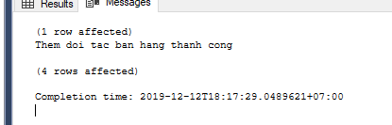

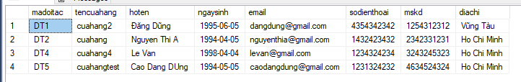

1. Trigger
2. Mô tả chức năng: Trigger kiểm tra việc chèn và update dữ liệu trên bảng đối tác sao cho tuổi của đối tác phải >= 18

* Câu lệnh tạo trigger: Cau2AcheckAgeDTRyyn
* Câu lệnh kiểm tra trigger hoạt động:



* Kết quả hiển thị:

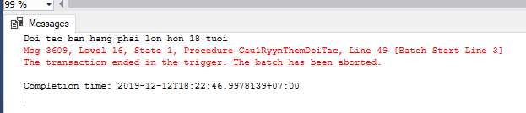

1. Mô tả chức năng: Chức năng kiểm tra và cập nhật số lượng sản phẩm khi thực hiện thao tác chèn hay xóa ở bảng tblSPDHDT (có nghĩa là khi khách hàng đặt hàng hay hủy đơn hàng)

Khi đặt đơn hàng thì kiểm tra số lượng trong kho có đáp ứng được số lượng mà khách đặt hay không. Nếu đáp ứng được thì chấp nhận và cập nhật lại số lượng ở trong kho

Khi khách hàng hủy đơn hàng thì cộng lại số lượng đó vào trong kho

* Câu lệnh tạo trigger: Cau2BryynCheckQuantity
* Câu lệnh kiểm tra trigger hoạt động: 
* Kết quả hiển thị:

Trước khi thực hiện:

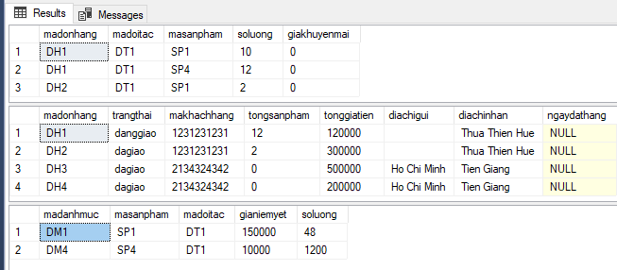

Sau khi thực hiện:

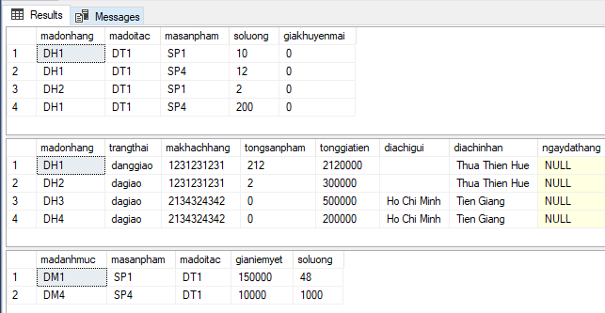

1. Thủ tục chứa câu SQL
2. Mô tả chức năng: Nhập vào mã đối tác xuất ra tất cả những sản phầm mà đối tác đó đã bán

* Câu lệnh tạo thủ tục: Cau3AryyngetNameProduct
* Câu lệnh thực thi thủ tục: 
* Kết quả thực thi:

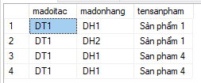

1. Mô tả chức năng: Nhập vào số lượng đơn hàng và xuất ra thông tin của khách hàng đã đặt >= số đơn hàng đã nhập vào

* Câu lệnh tạo thủ tục: Cau3BryynprintCustomers
* Câu lệnh thực thi thủ tục: 
* Kết quả thực thi:

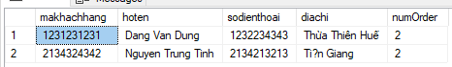

1. Hàm
2. Mô tả chức năng: Nhập vào một khoảng độ tuổi và xuất ra số lượng khách hàng trong database nằm trong độ tuổi đó

* Câu lệnh tạo hàm: countCustomersConditionAge
* Câu lệnh select minh họa gọi hàm:

select dbo.countCustomersConditionAge(15,50)

* Kết quả thực thi:

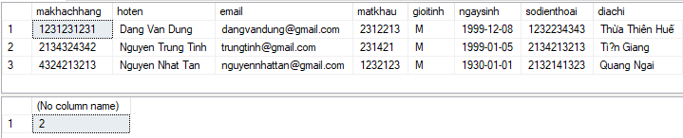

1. Mô tả chức năng: Chức năng giúp đếm được số lượng khách hàng đã hoàn tất đơn hàng trên database

* Câu lệnh tạo hàm: countCustomersConditionOrder
* Câu lệnh select minh họa gọi hàm:

select dbo.countCustomersConditionOrder()

* Kết quả thực thi:

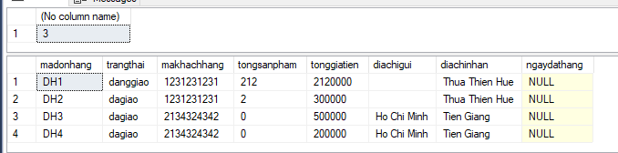

1. Giao diện ứng dụng và các hình ảnh minh họa

Giao diện:

* Ở giao diện trang chủ thì hiển thị ra tất cả chức năng để người dùng có thể lựa chọn

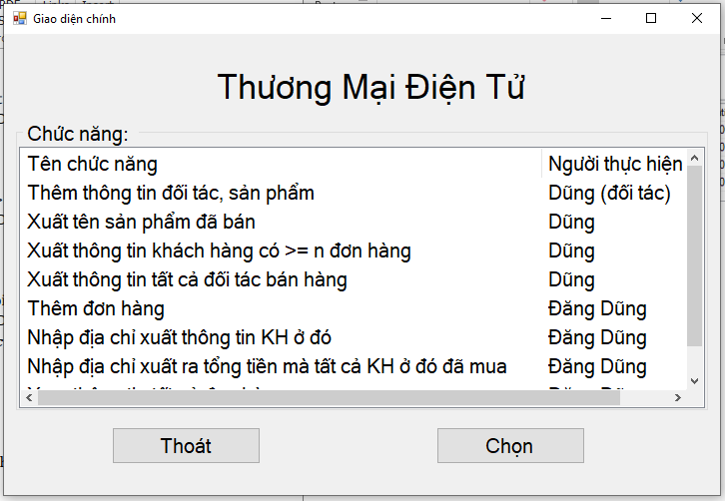

* Sau khi lựa chọn chức năng “Thêm thông tin đối tác, sản phẩm” thì giao diện như sau:

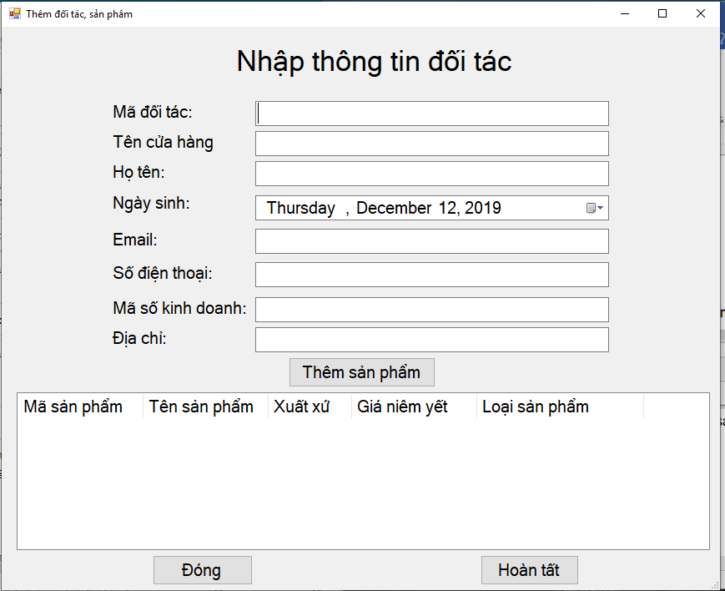

Ở đây thì người dùng phải nhập đầy đủ thông tin và thêm sản phẩm muốn bán vào thì mới được hoàn tất. Sau khi hoàn tất thì đối tác sẽ được tạo

* Sau khi chọn chức năng “Xem sản phẩm đã bán” thì giao diện như sau:

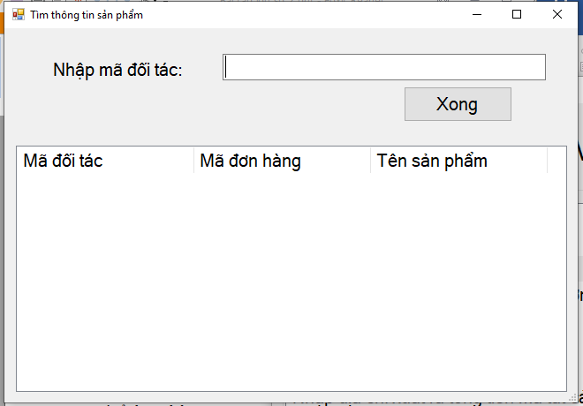

Ở đây thì yêu cầu người dùng nhập vào mã đối tác muốn xem sau đó Click xong thì sẽ hiện lên những sản phẩm mà đối tác đó đã bán.

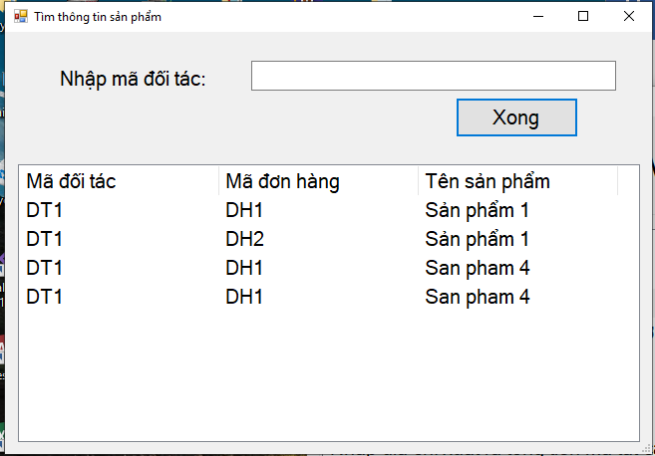

* Sau khi người dùng chọn chức năng “ Xuất thông tin khách hàng có >= n đơn hàng” thì giao diện như sau:

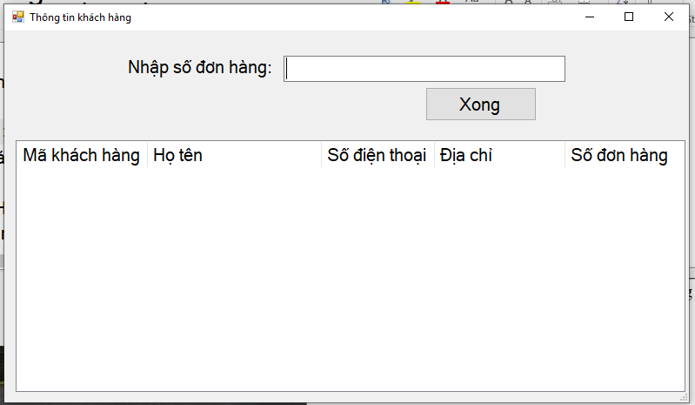

Người dùng sau khi nhập số đơn hàng thì ở sẽ hiện ra một danh sách thông tin khách hàng có số lượng đơn đã đặt >=n

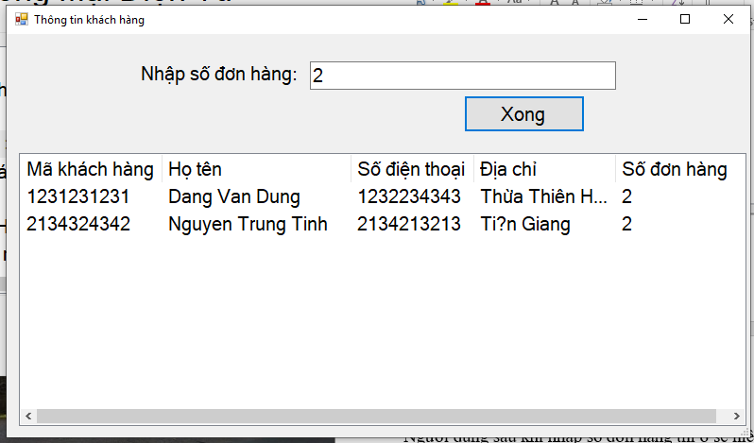

* Sau khi chọn chức năng “Xuất thông tin tất cả đối tác” thì giao diện xuất hiện như sau:

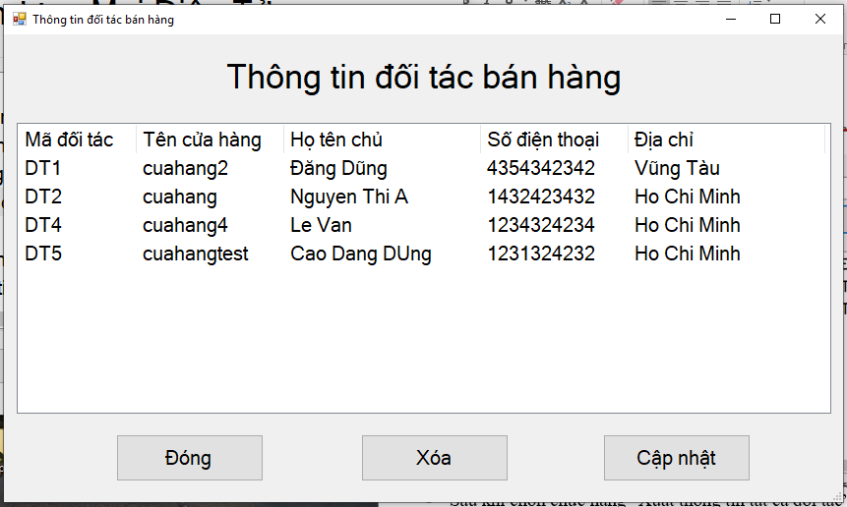

Người dùng cần chọn đúng tên đối tác rồi sau đó thực hiện thao tác Xóa hay Cập nhật đối tác đó